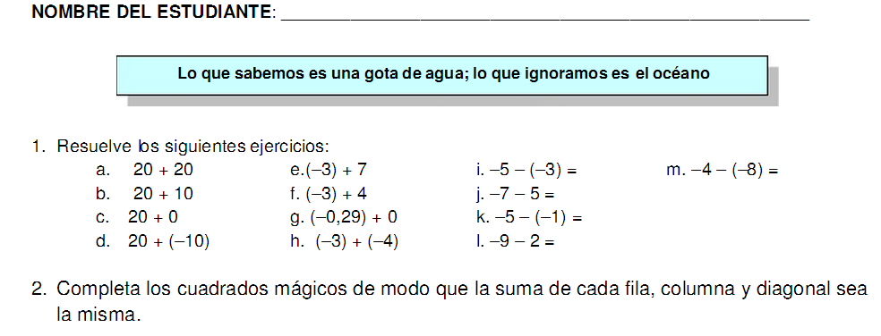

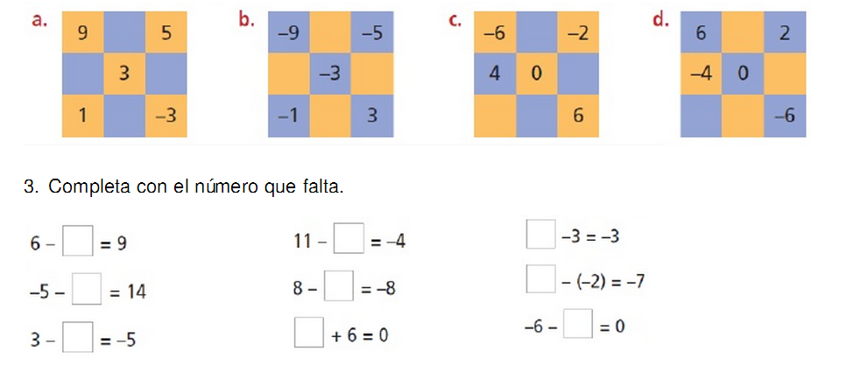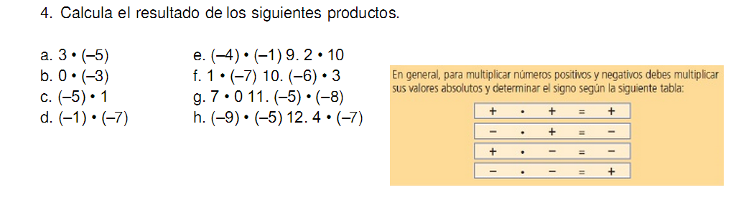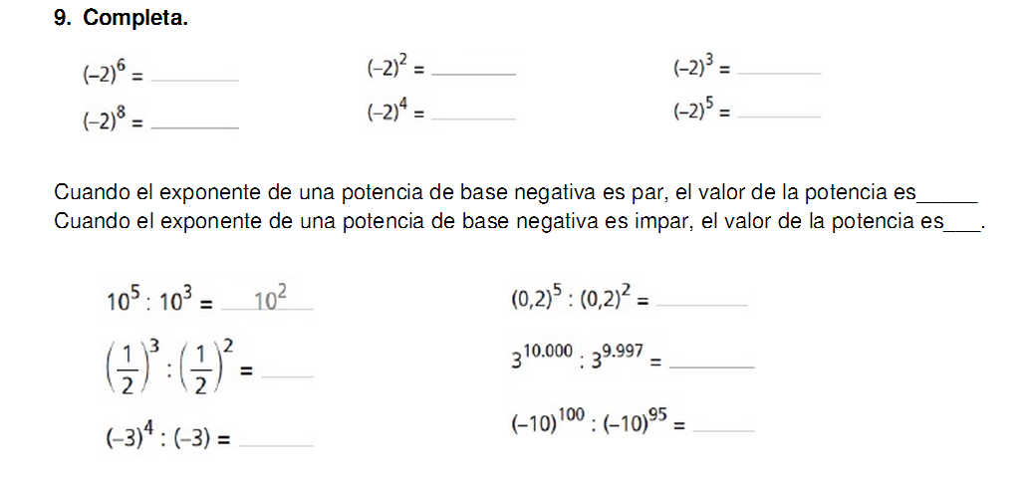

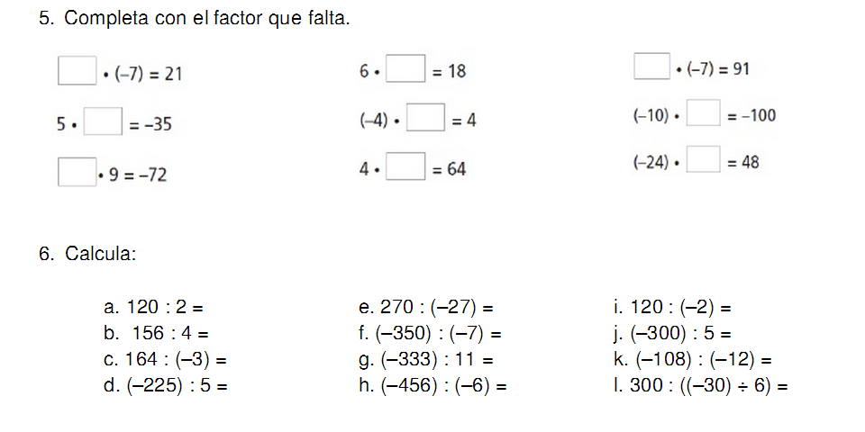

**7. Aplica las propiedades de la potenciación y resuelve las siguientes**

**operaciones:**

1.  b. 

**Efectúa las siguientes operaciones usando las propiedades adecuadas**

**y encuentra**

**el resultado de la expresión.**

1.  b. (3+4+22)(34)

**8. Resuelve**

1.  b. 

**RADICACIÓN**

**10. Halla el valor de cada una de las raíces, expresadas en potencia:**

**a.  b. c. **

**. Efectúa las siguientes operaciones**

**a.  b. **

**c.  d. **